Emissioni di CO2 ai massimi livelli della storia nel 2018
Redazione QualEnergia.it
E all’orizzonte non sembra esserci quell’inversione netta di tendenza indispensabile per contrastare il cambiamento climatico. I dati del Global Carbon Project.
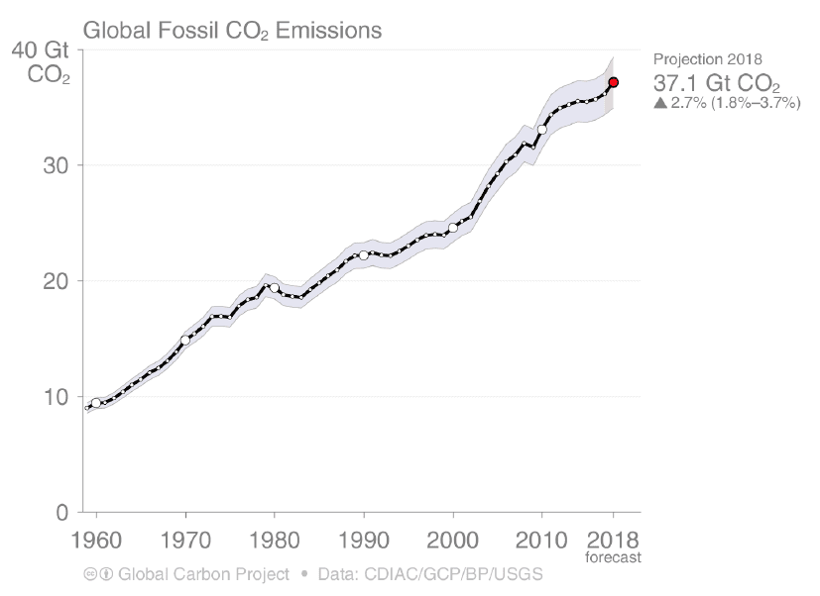

Condividi

Le emissioni globali di gas-serra continuano a crescere, senza intravedere quel picco della CO2con successiva rapida diminuzione dell’inquinamento atmosferico indispensabile per combattere efficacemente il cambiamento climatico.
Mentre proseguono i negoziati della CoP24 a Katowice, in Polonia, il Global Carbon Project (GCP) – un gruppo internazionale di scienziati che studia l’evoluzione del ciclo del carbonio e le sue conseguenze per l’ambiente – ha pubblicato il Global Carbon Budget 2018.
Vediamo una sintesi dei principali risultati, aiutandoci con un paio di grafici tratti dalla presentazione del rapporto (documento completo allegato in basso).
Secondo le proiezioni per l’anno in corso, le emissioni totali di CO2 dovute all’utilizzo di combustibili fossili toccheranno 37,1 miliardi di tonnellate (Gt, giga tonnellate) alla fine del 2018, con un aumento stimato del +2,7% rispetto al 2017.
Anche nel 2017 le emissioni erano salite (+1,6% in confronto ai dodici mesi precedenti), dopo tre anni di stagnazione con incrementi quasi impercettibili, che avevano indotto a ipotizzare un’inversione di tendenza.
Il grafico successivo evidenzia il contributo dei principali paesi all’andamento previsto della CO2, da cui emerge il ruolo dominante della Cina dagli anni duemila in avanti, a causa soprattutto dell’impiego massiccio di carbone nel mix energetico.
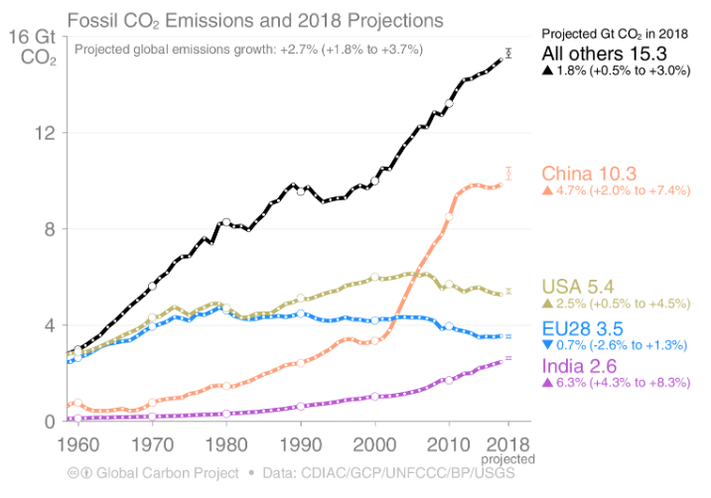
La Cina, difatti, spiega una nota divulgativa di GCP, è responsabile di circa il 27% delle emissioni totali, con un balzo stimato del +4,7% nel 2018.
In aumento anche la CO2 proveniente dall’India e dagli Stati Uniti, mentre in Europa il dato 2018 dovrebbe attestarsi su un lievissimo declino delle emissioni: -0,7% in confronto al 2017 ma lontano dalle riduzioni più consistenti registrate negli anni passati.
Il messaggio del Global Carbon Project è allineato agli scenari tracciati recentemente dall’IPCC e dall’Unep: bisogna de-carbonizzare molto velocemente l’economia mondiale, azzerando le emissioni nette di gas-serra entro il 2050, per rimanere in linea con l’obiettivo di contenere il surriscaldamento terrestre a 1,5-2 gradi a fine secolo, rispetto alle temperature medie registrate nell’età preindustriale.

